المؤسسة : بوعمامة حاسي مفسوخ المستوى : الرابع الأستاذة : بومسعود .ن
رقم المذكرة : 05 الميدان (01) : الظواهر الكهـربائية الزمن : 3 سا
المقطع التعلمي (03) : الأمن الكهربائي
الوحدة التعلمية (01) : الأمن الكهربائي
الكفاءة الختامية المستهدفة :  يحل مشكلات من الحياة اليومية متعلقة باستغلال التيار الكهربائي المنزلي موظفا النماذج المتعلقة بالشحنة الكهربائية وخصائص التيّار الكهربائي في النظام المتناوب. | مركبات الكفاءة :  - يستعمل النموذج المبسط للذرة لتفسير التكهرب والنقل الكهربائي.  - يوظف مفهوم التيار الكهربائي المتناوب في الاستخدامات التكنولوجية في المنزل وفي المجال المهني.  - يأخذ الاحتياطات الأمنية الضرورية عند التعامل مع تشغيل الأجهزة الكهربائية والكهرومنزلية المغذاة بالتيار المتناوب.
مؤشرات التقويم :  مع1 يميز بين الطور والحيادي والأرضي.  مع 2 يبرر استعمال كل من المنصهرة والقاطع في منشأة كهربائية منزلية.  مع 3 يعرف رتبة قيم المقادير الكهربائية التي تمثل خطرا على الإنسان.  مع 4 يكشف عمليا عن الطور في دارة كهربائية.  مع 5 يحترم قواعد الأمن الكهربائي في بناء منشأة كهربائية أو تشغيل جهاز.  مع 6 يستعمل المنصهرة والقاطع في الدارات الكهربائية من أجل الأمن الكهربائي.  مع 7 يكشف عن خلل في مخطط لدارة كهربائية. | السندات التعليمية :  مأخذ كهربائي الموجود في القسم ، مفك البراغي ،  الفولط متر، أسلاك التوصيل ، عرض مخطط لشبكة كهربائية يحتوي على منصهرات و قاطع آلي وأجهزة كهربائية والتوصيل الأرضي.
نمط الوضعية التعليمية :  - معاينة مأخذ القطاع للتغذية بالتوتر المتناوب و اكتشاف المرابط الثلاثة )الطور الحيادي الأرضي( و دور كل منها و الطريقة العملية للكشف عنها  - تحقيق تجارب على نموذج مخبري يحاكي تغذية أجهزة كهربائية بالتوتر المتناوب لإبراز دور كل من المنصهرة و القاطع و التوصيل الأرضي في حماية عناصر الدارة الكهربائية و حماية الأشخاص  - تحليل وثائق تتضمن مخططات لدارات كهربائية لاكتشاف خلل في حماية و اقتراح حلول قصد التوصل الى لائحة لقواعد الأمن الكهربائي ( حماية الأشخاص و الأجهزة) | المراجع :  المنهاج المعدل ، دليل الأستاذ ، الكتاب المدرسي ، النت

المراحـل |  | أنشطة الأســـتـــــــــاذ |  |  | أنشطة الـتـلميــــذ |  | الزمن
الوضعية الجزئية  المرحلة 01:  معاينة مأخذ كهربائي للتعرف على اقطابه  التركيب  المرحلة 02:  الكشف عن اقطاب المأخذ الكهربائي بطريقة عملية  التركيب  اثراء الدرس  التركيب  المرحلة 03: أين يجب تركيب القاطعة ؟  التركيب  المرحلة 04:  الحماية من أخطار الكهرباء  تقويم تحصيلي |  | - شغلت الأم الفرن الكهربائي لطهي كعكة فإذا بها تُصدم كهربائيا، و لما أرادت توصيل الغسالة مع المأخذ الكهربائي آخر، فُتح القاطع التفاضلي وقطع التيار الكهربائي عن شبكة البيت.  - أراد الأب اصلاح الخلل الكهربائي الحاصل لكنه لم يُميز بين أسلاك المأخذ الكهربائي  - كيف تفسر ماذا حدث عند تشغيل الفرن و عند توصيل الغسالة  - ساعد الأب للتعرف على أقطاب المأخذ الكهربائي بطريقة امنة.  نشاط (01) : بواسطة مفك براغي انزع المأخذ الكهربائي عن الحائط و تفقد عدد و لون الأسلاك المتصلة به  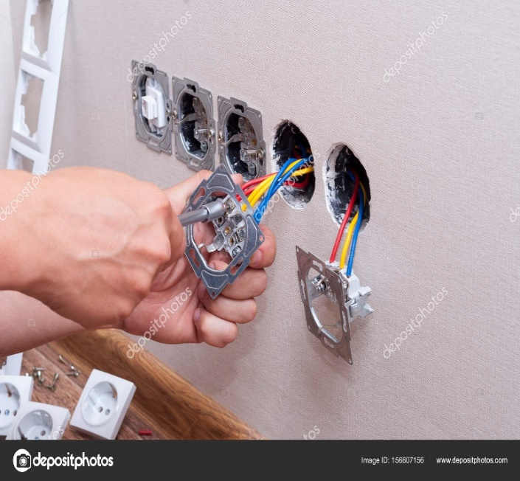 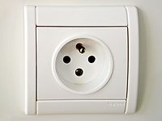 أرضي T  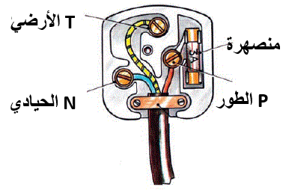 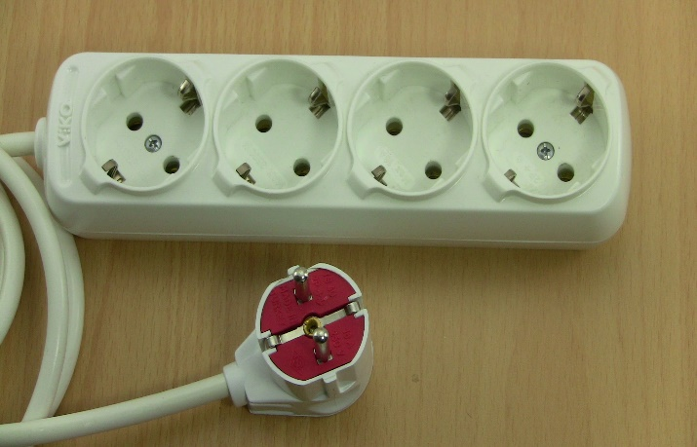  إرساء الموارد المعرفية :  - كل المنازل في الجزائر مزودة بتيار كهربائي متناوب توتره 220V لتشغيل الأجهزة الكهربائية  - للمأخذ (القابس) الكهربائي 3 أقطاب هي :  - سلك الطور (Phase) رمزه P لونه أحمر أو أسود ، الذي يحمل توتر 220V  - سلك الحيادي (Neutre) رمزه N لونه أزرق ، الذي يحمل توتر 0V  - سلك الأرضي (Terre) رمزه T لونه أصفر أو أخضر أ, كلا اللونين معا ، الذي يحمل توتر 0V  نشاط (02): الكثير من التركيبات الكهربائية لا تحترم الترميز اللوني النظامي للاسلاك و بالتالي يصعب التعرف على اسلاك المأخذ الكهربائي و عليه نستخدم احدى الطريقتين الدقيقتين التاليتين للتعرف على الأقطاب  - طريقة (01) : استخدام مفك البراغي الكاشف  ندخل الطرف المدبب للمفك البراغي الكاشف في أحد أقطاب المأخذ الكهربائي مع وضع الإبهام على الجزء المعدني في قمة المفك الكاشف (الوثيقة 01)  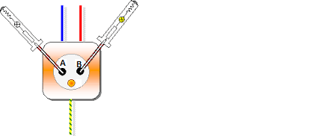  الوثيقة 01  إرساء الموارد المعرفية :  - توهج مصباح المفك عند القطب B دليل على أن هذا القطب هو سلك الطور لأنه يجمل توتر 220V  - عدم توهج مصباح المفك عند القطب A دليل على أن هذا القطب هو سلك الحيادي لأنه يجمل توتر 0V  لماذا يجب وضع الابهام على قمة المفك المعدنية ؟  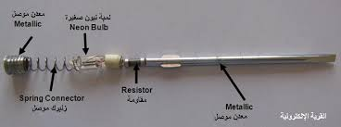  ليتوهج مصباح المفك لابد من مرور التيار الكهربائي به و لا يمر هذا الأخير الا في دارة مغلقة . و عليه يمر التيار من سلك الطور عبر المفك المعدني عبر اصبع الشخص المجرب عبر كامل جسمه وصولا الى الأرض (التيار الكهربائي هو حركة الالكترونات ذات الشحن السالبة التي تنجذب نحو الأرض ذات الشحنة الموجبة ) لكن لا يتكهرب هذا الشخص في هذه الحالة لأن بالمفك الكاشف مقاومة كهربائية تضعف الجهد من 220v الى قيمة ضعيفة جدا لا يؤثر على الشخص المجرب.  - طريقة (02) : استخدام فولط متر  - القطب الأرضي (يحمل توتر شبه  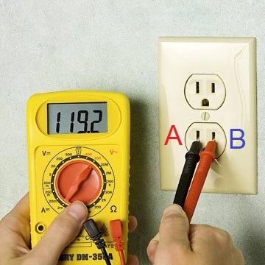  منعدم) مميز ومعروف من موضعه في المأخذ الكهربائي  الأرضي  - نقوم بإدخال أحد اطراف الفوطمتر ( لمتعدد القياسات) في القطب A والطرف الأخر في القطب B  - ادخل أحد اطراف الفوطمتر (لمتعدد القياسات) في القطب A  والطرف الأخر في الأرضي  الملاحظة :  - التوتر بين القطبين A و B هو 220V  - التوتر بين القطبين A و الأرضي هو 220V  إرساء الموارد المعرفية :  القطب A هو سلك الطور أما القطب B هو سلك الحيادي  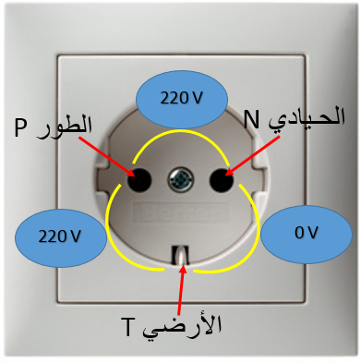  نشاط (03) : من بين التركيبين التالين ايهما الأصح ؟ علل  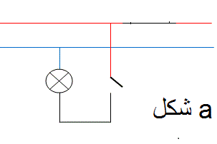 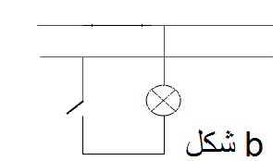  - عند محاولة تغيير المصباح فإن:  - في الشكل a : رغم أن القاطعة مفتوحة الا انك سوف تصاب بصدمة كهربائية ذلك أنك ستلامس سلك الطور (ذو توتر 220v)  - في الشكل b : بما أن القاطعة مفتوحة يعني انك ستلامس سلك الحيادي ( ذو توتر 0v) و لن تصاب بصدمة كهربائية  إرساء الموارد المعرفية :  يجب أن يمر سلك الطور بالقاطعة أولا ثم باقي الأجهزة الكهربائية  نشاط (04): كيف نحمي انفسنا و الأجهزة الكهربائية من خطر التكهرب ؟  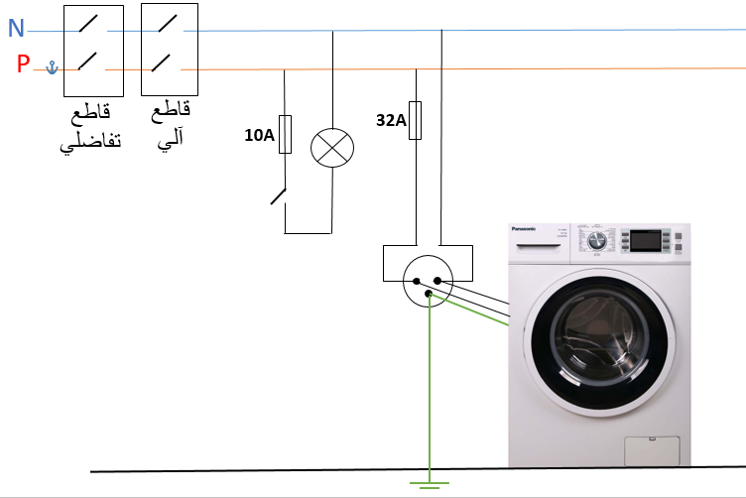  - القاطع الآلي : دوره يحمي الأجهزة فقط بقطع التيار عن الشبكة في حالة وجود حمولة زائدة (توصيل عدة أجهزة في آنِ واحد) أو في حالة دارة مستقصرة (تلامس الاسلاك بسبب ذوبان العازل )  - القاطع التفاضلي : دوره يقطع التيار عن شبكة المنزل في حالة وجود تسرب كهربائي (ملامسة سلك الطور للهيكل المعدني للجهاز بسبب الرطوبة مثلا ) و بالتالي يحمي الأشخاص من خطر التكهرب عند استخدام الجهاز المعطوب  ملاحظة مهمة : حاليا القاطع الالي و التفاضلي يكونان ضمن علبة واحدة يوصلان بعد العداد الكهربائي في الشبكة  - المنصهرة : سلك معدني رقيق جدا يحترق (يفتح الفرع) اذا مرت به شدة تيار اكبر مما تتحملها و بالتالي تحمي الأجهزة من التلف  - توصل على سلك الطور قبل الجهاز المراد حمايته  - المأخذ الأرضي : يحمي الأشخاص من خطر التكهرب في حالة تسرب كهربائي. حيث يمر التيار المتسرب عبر الأرضي بدل ان يمر عبر الهيكل المعدني للجهاز ( ذلك ان مقاومة سلك الأرضي ضعيفة جدا مقارنة مع مقاومة جسم الانسان او مقاومة الهياكل المعدنية للأجهزة )  - يربط بين الهيكل المعدني للجهاز و الأرض  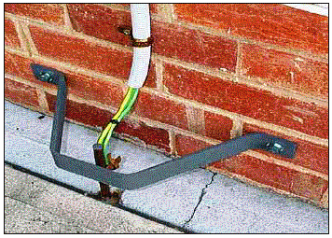 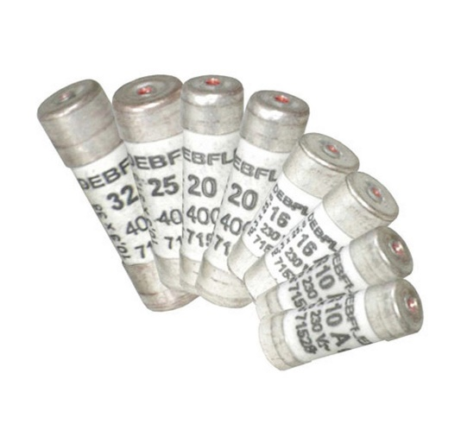  ربط سلك الأرضي مع الأرض منصهرات ذات دلالات مختلفة  30mA تعني اقل شدة تيار يمكن ان يتحسس القاطع التفاضلي لتسربها C16 عيار يمثل أقصى شدة تيار مثل 40A التي يمكن ان يتحملها القاطع الألي في حالة الارتفاع المفاجئ للتيار 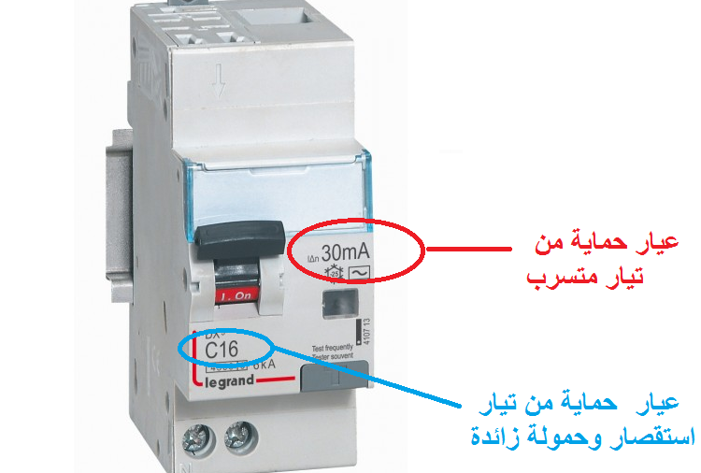  احتياطات السلامة :  - تركيب ال/اخذ الكهربائي بعيدا عن متناول الأطفال ، و تزويدها بأغطية لا تفتح بسهولة  - عدم لمس شخص تعرض لصدمة كهربائية و الإسراع لفتح القاطع الالي ثم سحبه الضحية بواسطة عصا خشبية و الاتصال بالاسعاف  - عزل الاسلاك جيدا في حالة تعريها و ابعادها عن منابع المياه  تقویم الموارد المعرفية : تمارين 13 ،15، 16، 17 ص 93 |  |  | قراءة الوضعية جيدا  تقديم الفرضيات و مناقشتها  يلاحظ التلميذ اختلاف الوان اسلاك المأخذ الكهربائي و عددها  و يحاول التعرف على كل منها برفقة استاذه  يساهم في ارساء المعارف  يستخدم التلميذ مفك البراغي الكاشف و يلاحظ القطب الذي يتهج عند مصباح النيون و يستنتج سلك الطور من الحيادي  يساهم في ارساء المعارف  يتطرق لهذه المعلومة في حالة اذا ما استفسر التلميذ عنها  ( أو تترك كواجب منزلي للبحث فيه)  يضبط التلميذ تحت اشراف أستاذ متعدد القياسات على قياسات التوتر المتناوب ليحدد قطب الطور من الحيادي مع تحديده المسبق للارضي على المأخذ  يساهم في ارساء المعارف  يستغل ما تعلمه عن توتر كل سلك ليحدد التركيب الخاطئ و موضع الخطر  يساهم في ارساء المعارف  يستغل المخطط الكهربائي لشبكة منزلية بسيطة لتحديد العناصر الأمنية التي يجب توفرها في كل الشبكات الكهربائية و يستنتج احتياطات امنية للوقاية من خطر التكهرب  من الواقع بالاعتماد على ما درسه  يساهم في ارساء المعارف  يوظف ما اكتسبه من خلال الحصة لحل المشكلات المطروحة |  | 15د  15 د  10 د  15د  10 د  10د  15د  10د  15د  20د  20د  25د
 | مشكلات الأمن الكهربائي |  | سببها | الحلول
 | الشعور بصدمة كهربائية و القاطعة مفتوحة |  | القاطعة مركبة على سلك الحيادي أما الجهاز متصل بسلك الطور أولا | تركيب القاطعة على التسلسل مع سلك الطور أولا قبل الجهاز
 | الشعور بصدمة كهربائية عند ملامسة الهيكل المعدني للجهاز |  | - سلك الطور يلامس الهيكل المعدني)وجود تسرب كهربائي)  - عدم تزويد الشبكة بمأخذ ارضي  - عدم تزويد الشبكة بقاطع تفاضلي حساس | تفقد سلك الطور إذا كان ملامس للهيكل المعدني يجب عزله ( تغليفه إذا انصهرت مادته العازلة )  - تزويد الشبكة الكهربائية بقاطع تفاضلي حساس  - توصيل الهيكل المعدني بمأخذ أرضي
 | انقطاع التيار عن الشبكة عند توصيل عدة أجهزة كهربائية |  | الحمولة لزائدة ( أي تجاوز شدة التيار الكلي الذي يمر في الأجهزة المشغلة ، للقيمة التي يسمح بها القاطع التفاضلي | - ضبط زر القاطع التفاضلي على شدة تيار أكبر  - التقليل من استخدام الأجهزة في نفس الوقت
 | انقطاع التيار عن الشبكة عند توصيل عدة أجهزة و بعد إصلاح هذا الخلل لوحظ أن الجهاز قد تعطل |  | - عدم استخدام المنصهرات  - يوجد منصهرة لكنها تالفة ( سلكها منصهر ) | تفقد المنصهرات ( استبدال المنصهرات التالفة و تركيب منصهرات أخرى إذا لم توجد بالجهاز

